

**INSTITUTO TECNOLÓGICO SUPERIOR P’URHÉPECHA**

**DEPARTAMENTO DE INGENIERÍA BIOMÉDICA**

**8 SEMESTRE**

**8 SEMESTRES**

**UNIDAD 2: ESTÁNDARES INFORMÁTICOS DE IMÁGENES EN SALUD**

**“Creación de un sistema de almacenamiento en línea”**

**Presenta:**

**Lizeth G. Lázaro Ruiz**

**Cristopher Duarte Carranza**

**ASIGNATURA:**

**INFORMATICA MÉDICA**

**Profesor:**

**Carlos Eduardo López Valencia**

**CHERÁN, MICHOACÁN 03 DE MARZO DEL 2020**

Índice

Capítulo 1 2

Introducción 2

Capítulo 2 3

2.1 ¿Qué es un repositorio? 3

2.1.1 Características 3

2.1.3 Tipos de repositorios 4

2.1.4 Plataformas de repositorios 6

Capítulo 3 7

Resultados 7

Capítulo 4 13

Conclusiones 13

Bibliografía 14

# Capítulo 1

## Introducción

El uso de un equipo de cómputo se vuelve fundamental para el desarrollo de muchas de las actividades y tareas cotidianas que se realizan día con día, no importando el giro al creando nuevas y versátiles soluciones que apoyen y beneficien directamente a la sociedad al realizar dichas actividades; es por ello, que comprender cómo funciona y cómo poder mejorar dicho funcionamiento se vuelve un tema importante durante la formación del profesionista en ingeniería. Control de Versiones: Un controlador de versiones es un sistema el cual lleva a cabo el registro de los cambios sobre uno o más archivos (sin importar el tipo de archivos) a lo largo del tiempo.

Estos sistemas permiten regresar a versiones específicas de nuestros archivos, revertir y comparar cambios, revisar quién hizo ciertas modificaciones, así como proteger nuestros archivos de errores humanos o de consecuencias no previstas o no deseadas. Además, un control de versiones nos facilita el trabajo colaborativo, y nos permite tener un respaldo de nuestros archivos. Actualmente esta herramienta es sumamente importante para los profesionistas del software, sin embargo, su uso se extiende a diseñadores, escritores o cualquiera que necesite llevar un control más estricto sobre los cambios en sus archivos.

# Capítulo 2

## 2.1 ¿Qué es un repositorio?

Un repositorio digital es un medio para gestionar, almacenar, preservar, difundir y facilitar el acceso a los objetos digitales que alberga.

Los repositorios, también conocidos como repositorios digitales, están constituidos por un conjunto de archivos digitales en representación de productos científicos y académicos que pueden ser accedidos por los usuarios. Específicamente, los repositorios institucionales consisten en estructuras web interoperables de servicios informáticos, dedicadas a difundir la perpetuidad de los recursos científicos y académicos (físicos o digitales) a partir de la enumeración de un conjunto de datos específicos (metadatos), para que esos recursos se puedan recopilar, catalogar, acceder, gestionar, difundir y preservar de forma libre y gratuita, por lo que están estrechamente ligados a los ideales y objetivos del Open Access.

### 2.1.1 Características

* Un repositorio contiene mecanismos para importar, identificar, almacenar, preservar, recuperar y exportar un conjunto de objetos digitales, normalmente desde un portal web.
* Es una vía de comunicación científica, pero no debe ser entendido como un canal de publicación, sino como complemento al proceso de publicación científica formal con revisión por pares.
* Debe preservar en el tiempo todos los contenidos albergados.
* Los objetos son descritos mediante etiquetas o metadatos que facilitan su recuperación.
* Es deseable que tenga estructura de archivos abiertos (open archives) y que se implemente un protocolo de interoperatividad que le haga visible a proveedores de servicios capaces de recolectar los metadatos de sus objetos digitales.
* Interoperabilidad es crucial en la estructura del repositorio, significa: “la capacidad de una máquina o sistema (repositorios) para el intercambio de información y servicios a otras máquinas o repositorios”.
* La interoperabilidad de los repositorios recibe un fuerte impulso con la Open Archive Initiative (OAI), al crear el protocolo OAIPMH.

**Repositorio de acceso Abierto**

(Se refiere a una propiedad de sus contenidos). Sus contenidos son accesibles libremente, sin restricciones y de forma permanente para ser usados a través de Internet.

**Repositorio abierto (interoperable)**

(Se refiere a una propiedad del propio sistema). Puede intercambiar procesos, servicios o datos con otros sistemas de manera que puedan trabajar juntos de forma eficiente.

### 2.1.3 Tipos de repositorios

**Institucionales.**

Desarrollado por organismos políticos, sociales y educativos, permitiendo a sus miembros y otros materiales en formato digital, a disposición del público.

**Temáticos (Disciplinares).**

Reúnen, preservan y dan acceso a contenidos de una disciplina o área temática. Pueden ser creados y mantenidos por instituciones académicas o de investigación, o bien por organismos gubernamentales.

Ejemplos:

* PubMed en ciencias de la salud,
* RePec en ciencias económicas,
* E-Lis en ciencias de la información

**De datos científicos.**

Repositorios que almacenan y preservan los datos científicos generados en el proceso de investigación (y que pueden originar, o no, publicaciones científicas).

Existen como repositorios independientes pero también pueden estar integrados en repositorios institucionales.

**Agregadores/Portales.**

Agregadores o portales que recolectan sus contenidos de repositorios institucionales o disciplinares.

Las agregaciones pueden ser geográficas (regional o nacional), área temática o tipo de documento (por ejemplo, tesis y disertaciones).

* EThOS - http://ethos.bl.uk/ (UK, ElectronicTheses Online Service)
* RCAAP - http://www.rcaap.pt/ (Portugal)

**Repositorios “huérfanos” (“homeless”).**

Repositorios establecidos para el archivo de trabajo de autores que no tienen acceso a otro repositorio (institucional o temático).

En general, son establecidos a nivel nacional.

Ejemplos:

* DEPOT - http://opendepot.org/ (UK, pero ahora disponible para cualquiera),
* Comum - http://comum.rcaap.pt/ (Portugal),
* OpenAIRE Orphan Record Repository - http://openaire.cern.ch/ (solo para publicaciones financiadas por el FP7)

### 2.1.4 Plataformas de repositorios

La decisión sobre qué plataforma escoger se debe basar en:

* La naturaleza de nuestras colecciones.
* En las capacidades técnicas y funcionales del sistema.
* Determinar cuál encaja mejor con la estrategia tecnológica de la organización y con la disponibilidad del esfuerzo local de desarrollo del software.

# Capítulo 3

## Resultados

Las siguientes fotos mostradas son los pasos que fuimos siguiendo para crear un repositorio.

* Paso 1: Creamos una cuenta

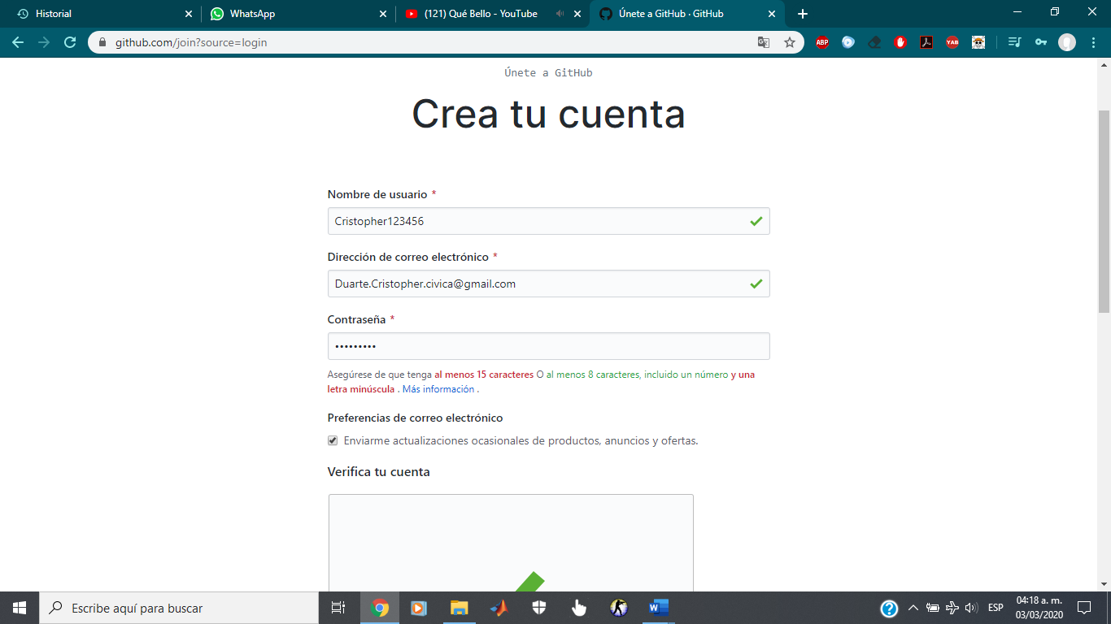

* Paso 2: Creamos un nuevo proyecto llamado pratica1_fdp

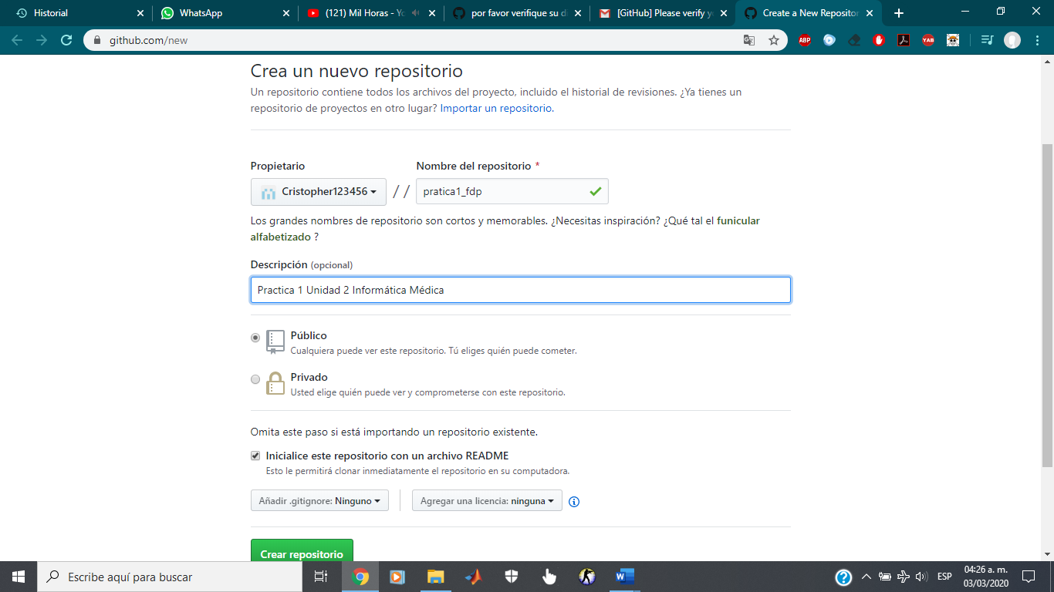

* Paso 3: Creamos un Commit llamado README

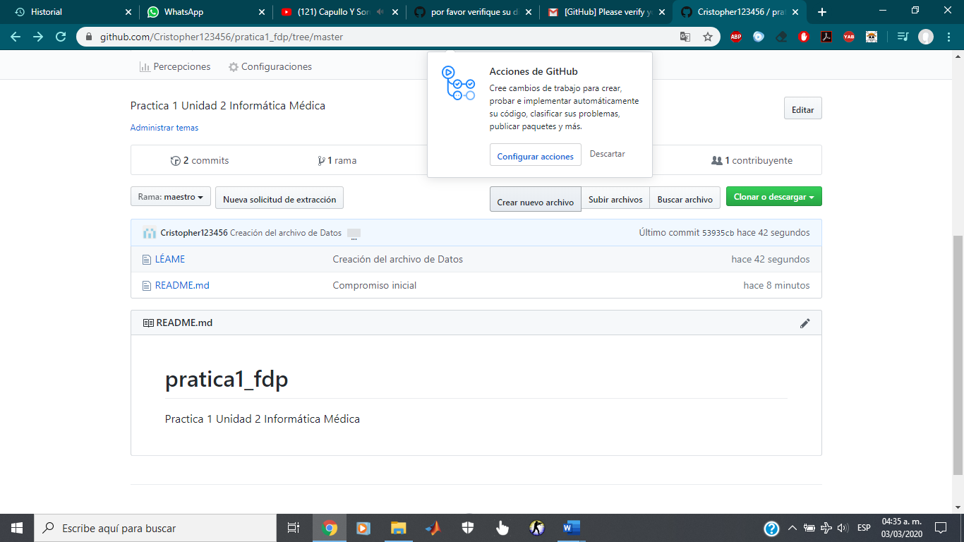

* Paso 4: Creamos el archivo DATOS y en la primer línea codificamos nuestros nombres

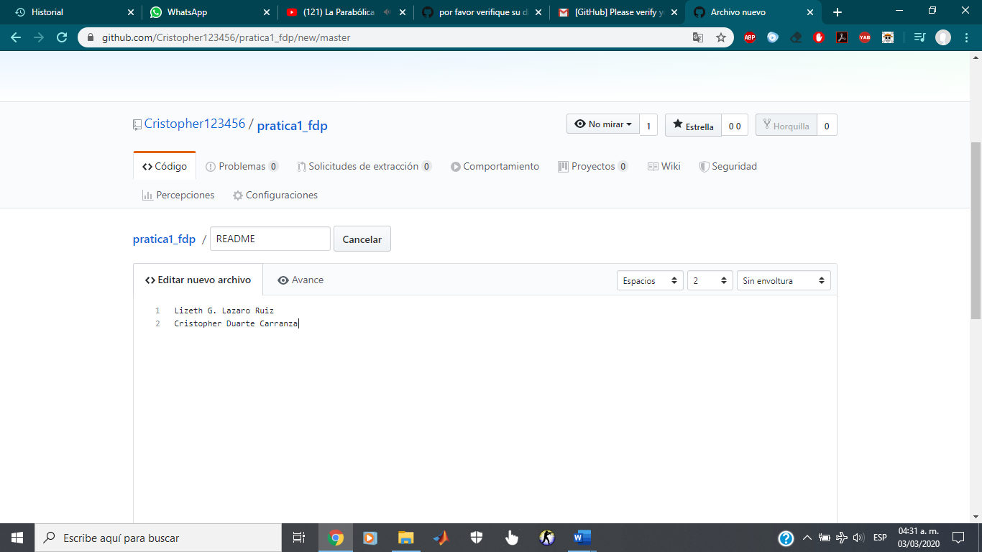

* Paso 5: Redactamos una descripción del archivo creado

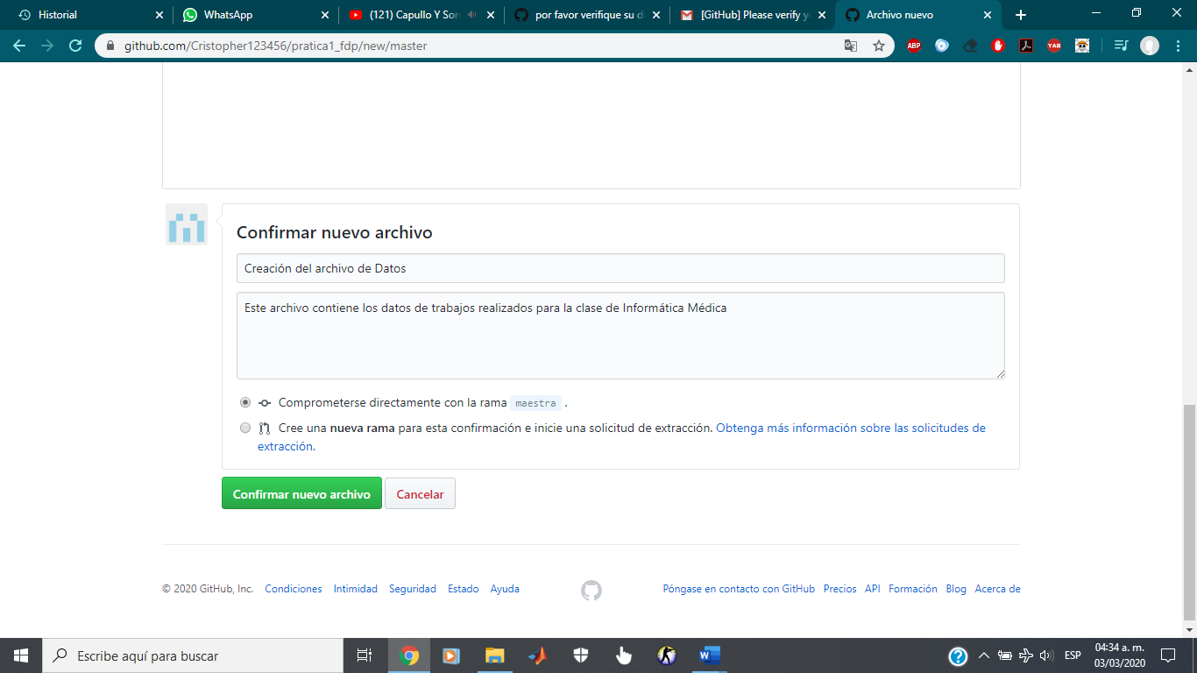

* Paso 6: Subimos dos imágenes las cuales deben estar relacionadas con la escuela. Damos clik en Upload files

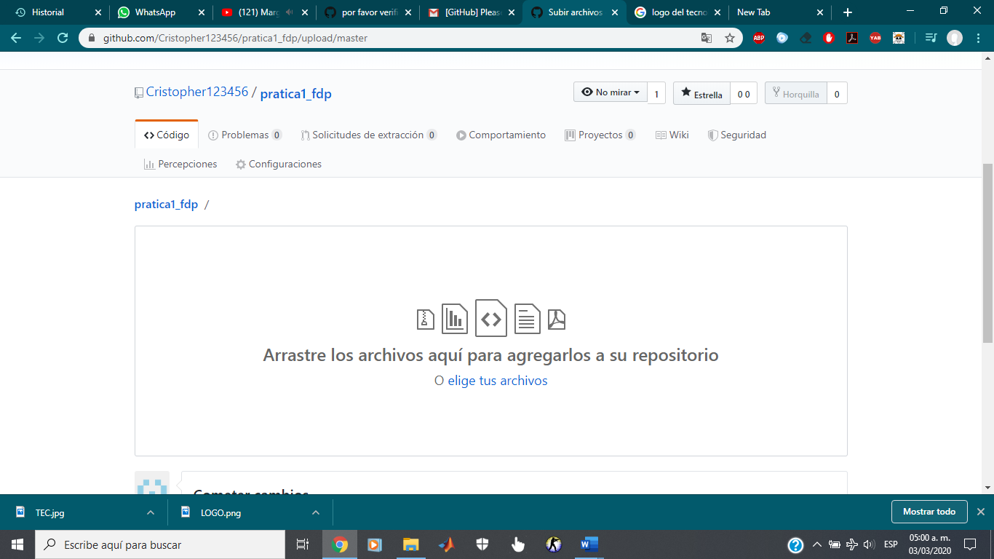

* Paso 7: Agregar una descripción de las imágenes

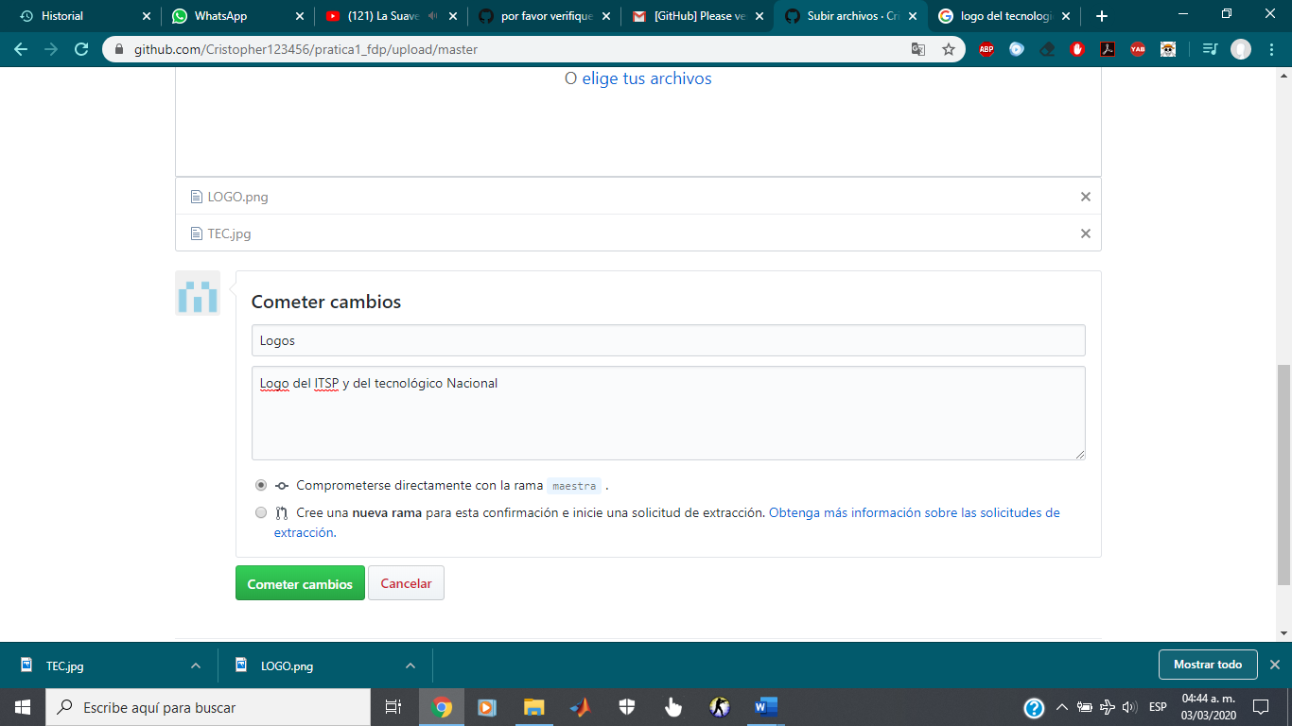

* Paso 8: Ahora observamos en la página principal que se ha agregado un archivo llamado logo y otro tec

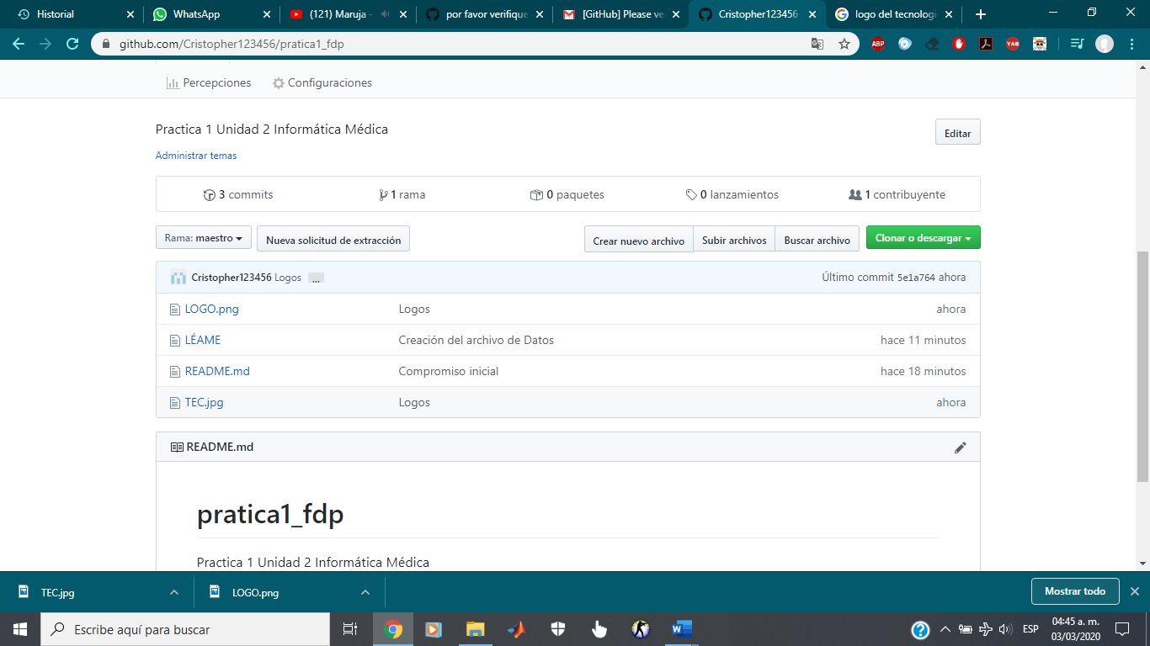

* Paso 9: Ahora elegimos de nuevo el archivo LÉAME para editarlo

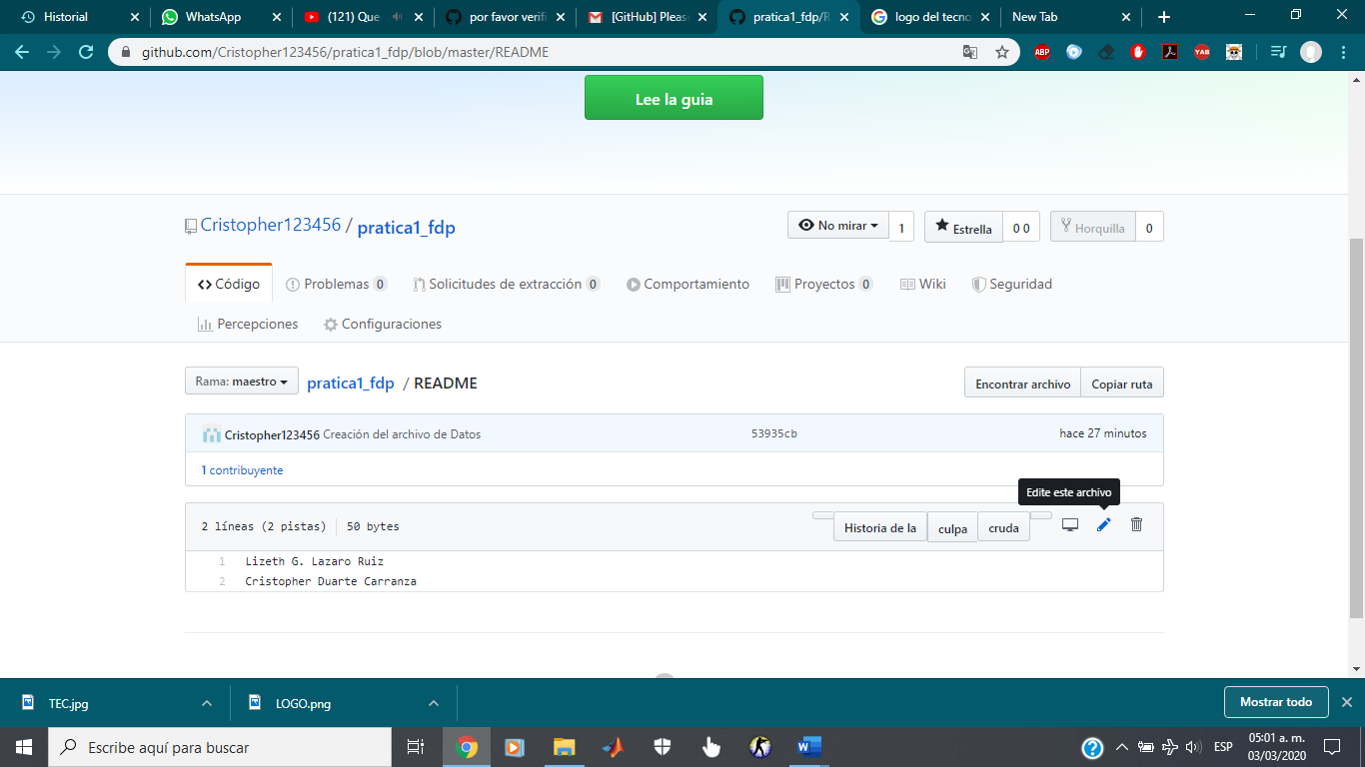

* Paso 10: Editamos el commit changes del archivo DATOS

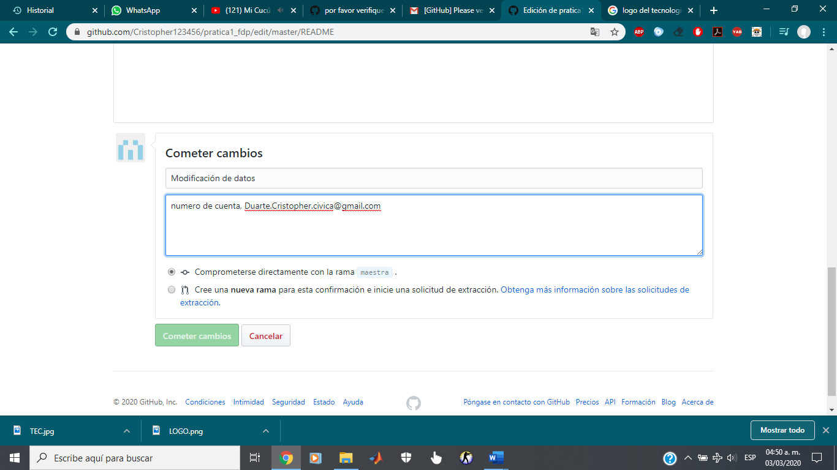

* Paso 11: Ahora observamos en la página principal que ahora aparecerán 4 commits, esto debido a los cambios hechos

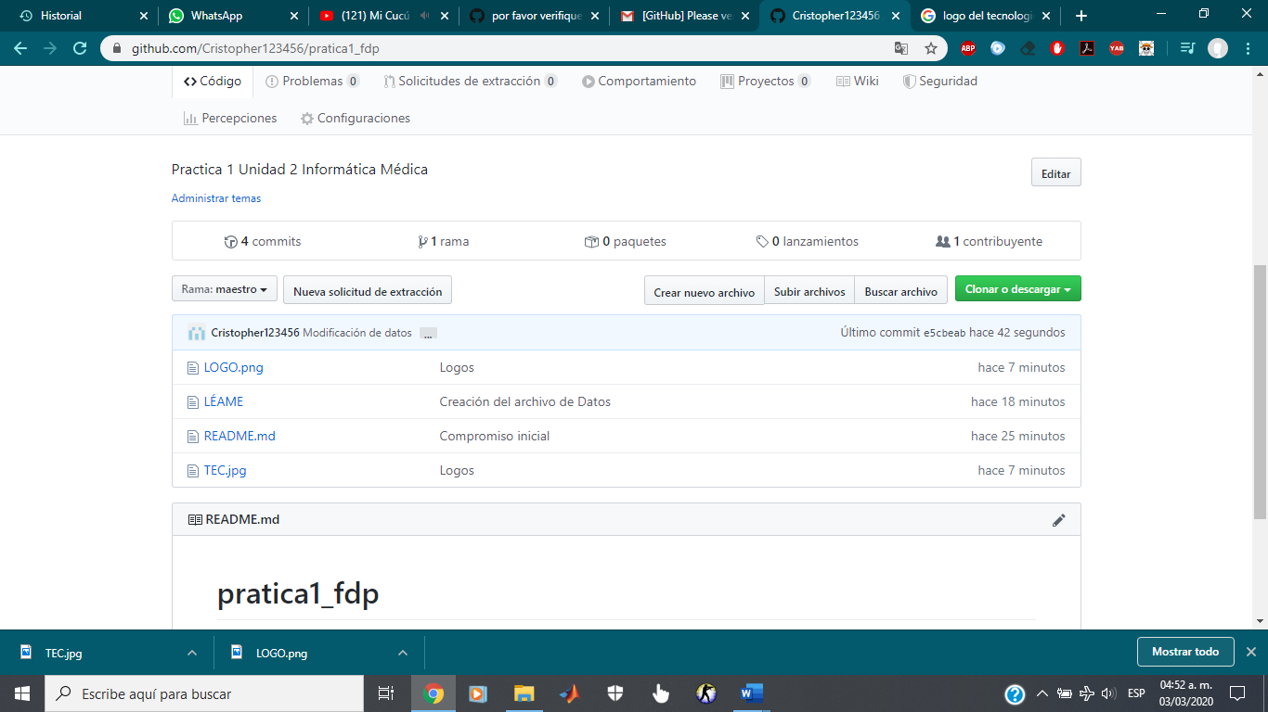

* Paso 12: Ahora damos clik en commits 4, lo cual nos mostrara la lista de todos los archivos commints, es decir los detalles de todo aquellos que fue editado y que al mismo tiempo podemos editarlos de nuevo.

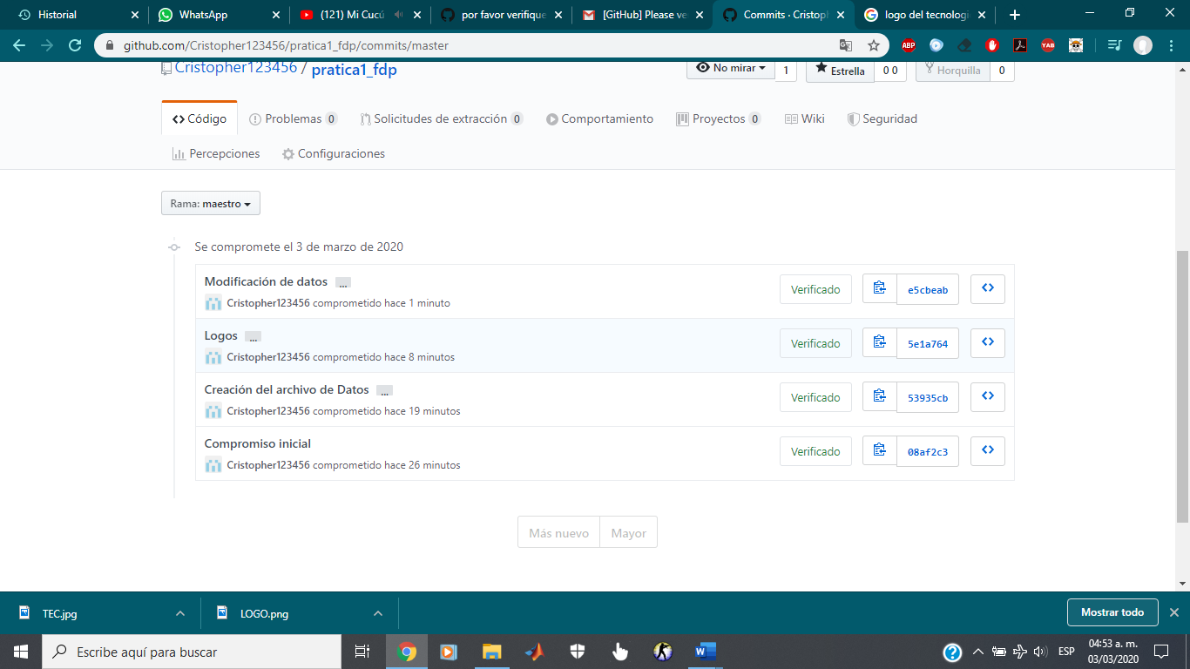

# Capítulo 4

## Conclusiones

Los repositorios son depósitos de archivos digitales de diferentes tipologías para accederlos, difundirlos y preservarlos. Estos repositorios, permiten asegurar el acceso libre y abierto (sin restricciones legales y económicas) a los diferentes sectores de la sociedad y de esa manera puedan hacer uso de los servicios que ofrecen. Los repositorios están evolucionando en el ámbito académico y científico, y las diferentes disciplinas de la Ingeniería deben prepararse para brindar un conjunto de servicios a través de esos sistemas para la sociedad de hoy y del futuro.

Los repositorios nos proporcionan seguridad para el almacenamiento de los archivos que deban ser controlados o que sean de suma importancia. Es de fácil uso y sobre todo es de acceso libre, respeta las leyes, es por esto que se rige bajo ciertos estándares. También están relacionados con los metadatos de cada uno de los tipos de archivos que se vayan almacenando.

# Bibliografía

* Juan M. Miyahira Arakaki. (04 de octubre de 2012). REPOSITORIOS DIGITALES. 03/03/20, de anónimo Sitio web: <http://textos.pucp.edu.pe/pdf/2426.pdf>.
* Aarón Chávez Chávez. (8 de mayo de 2014). Repositorios. 03/03/20, de no Sitio web: <https://es.slideshare.net/aaronchavezchavez/repositorios-informatica-medica>.
* Jorge Polanco-Cortés. (no). Repositorios digitales. Definición y pautas para su creación. 03/03/20, de no Sitio web: <https://ucrindex.ucr.ac.cr/docs/repositorios-digitales-definicion-y-pautas-para-su-creacion.pdf>.

Link: <https://github.com/Cristopher123456/pratica1_fdp>